DALLMER Balkonablauf 83 E, DN 70, 100 x 100 mm

Dallmer

Eigenschaften

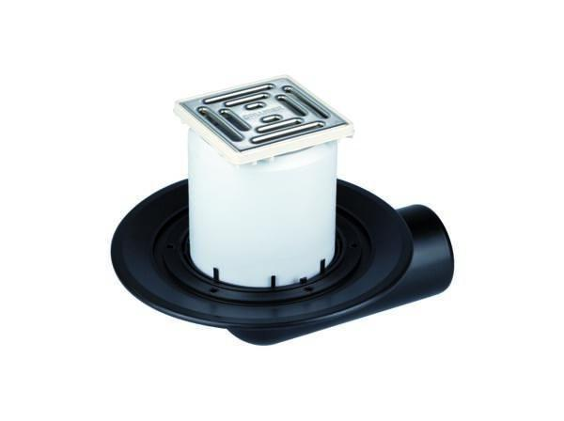

GTIN:

4001636830111

HAN:

830111

Anschluss, Abdichtung

Anschlussrand

Beheizbarkeit Ablauf

ohne Begleitheizung

Produkt

Ablauf mit Aufsatzstück

Werkstoff

Kunststoff

Stutzen-Ausführung

waagerecht

Nennweite DN

70,00